4° NTICx – Prof. Lorena Laurino
MATERIAL DE LECTURA Fecha: 28/9/20
LA IMAGEN DIGITAL (Parte 2): “Lecturas de una imagen”
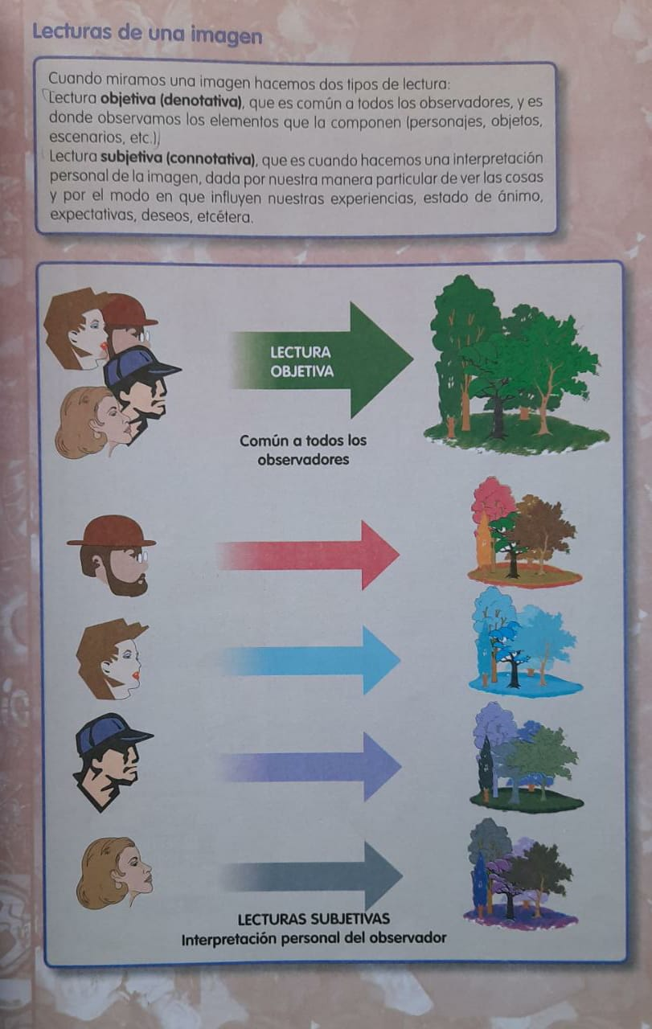

ACTIVIDAD:
1. Observa las imágenes y describe lo que ves o te parece que ves.
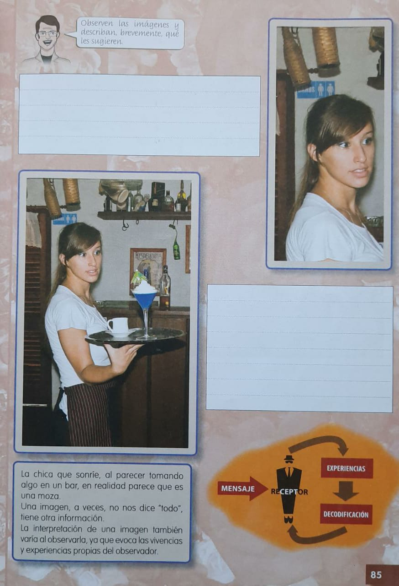
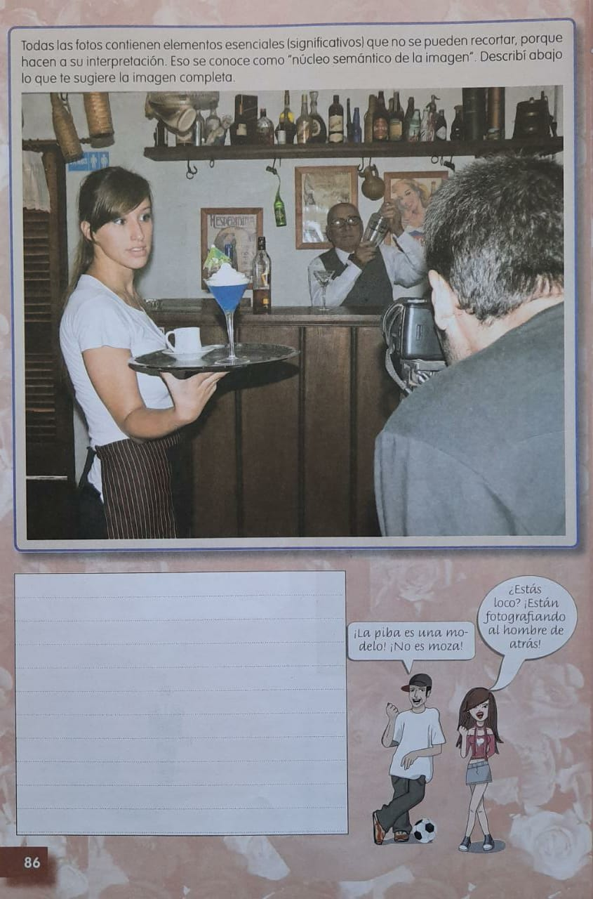
2. Busca una imagen que permita hacer múltiples lecturas. Podes bajarla de Internet o bien obtenerla desde tu celu o alguna otra cámara fotográfica.

3. Recortala con la herramienta RECORTAR que te brinda Word y describe como en el punto 1.

PARA RECORDAR:
- Selecciono la imagen que deseo recortar
- Voy a la solapa FORMATO DE LA IMAGEN.
- Hago clic en el botón RECORTAR.
- Recorto la imagen desde los extremos o bien desde los margenes laterales o bien superior e inferior.
- Listo!!!

